Fråga 1

Ta två äpplen från fem äpplen. Hur många äpplen har du då ?

Fråga 2

Har man den ”sjätte juni” i England ?

Fråga 3

Om du bara har en tändsticka och går in i ett mörkt rum där det endast finns en oljelampa, en tidning och lite brasved. Vad skulle du tända först ?

Fråga 4

Hur många av varje djurart tog Moses med sig på Arken ?

Fråga 5

Om Herr Anderssons höna lägger ägg i Herr Karlssons trädgård.

Vems är då ägget ?

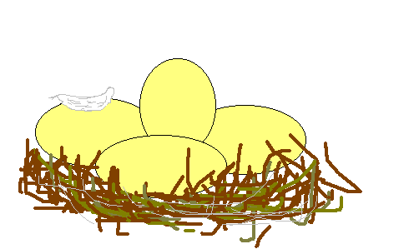

Fråga 6

Du kör en buss med 42 passagerare mellan Malmö och Stockholm. Tre personer går av längs vägen under de sex stoppen du gör. Ytterligare fyra personer kliver på vid hälften av stoppen. När du kommer till Stockholm efter 8 timmars körning. Vad heter bussföraren ?

Fråga 7

Vad är det du sitter på, sover i och borstar tänderna med ?

Fråga 8

Johan är ett populärt namn i Sverige, John i USA och José i Spanien. Vad heter en pojke i Frankrike ?

Fråga 9

Du har två sedlar i din plånbok på tillsammans 120:-, den ena är inte en tjugokronorssedel. Hur mycket är de på ?

Fråga 10

En pappa-tjur dricker 50 liter, en kalv-tjur dricker 20 liter. Hur mycket dricker en mamma-tjur ?

Fråga 11

En del månader har 31 dagar och en del månader har 30 dagar. Hur många månader har 28 dagar ?

Fråga 12

Bonden Jöns har tre svarta grisar, två bruna grisar och en rosa gris. Hur många av Jöns grisar skulle kunna säga att dom har samma färg som någon annan av hans grisar ?

Fråga 13

Vilken fisk blir större om man lägger till två bokstäver till namnet?

Fråga 14

Är det lagligt att gifta sig med sin änkas syster ?

Fråga 15

På en båtstege finns 12 pinnar, hur många pinnar syns när det blir flod?

Fråga 16

Två män står och bevakar en väg, en man står vänd mot norr och en man står vänd mot söder. Den ene mannen frågar den andre, vad ler du åt ?

Hur kunde han se att han log ?

Fråga 17

Det påstås att det finns stearinljus som kan brinna två dagar i sträck.
Kan det vara möjligt?
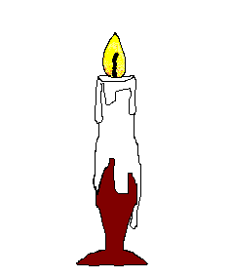
Fråga 18

Barnet var doktorns ende son, men doktorn var märkvärdigt nog inte far till barnet.

Hur i all världen kunde det hänga ihop?

Fråga 19

Säger du att fem plus sju är tretton eller säger du att fem adderat med sju är tretton ?

Fråga 20

En frukt- och grönsakshandlare är 54 år gammal, 175 cm lång och har 43 i skonummer.
Vad väger han ?

Fråga 21

Om niotusen, niohundra och nio kronor skrivs 9909, hur skulle tolvtusen, tolvhundra och tolv kronor skrivas ?

Fråga 22

Tre män var på en restaurang och åt i början av
30-talet. Notan slutade på 25:-

De tre männen beslutade sig för att dela notan och lämnade fram varsin tiokronorssedel till kyparen.

Kyparen tackade ödmjukt, men när han kom in i köket blev han fundersam. Hur skulle han fördela de fem resterande kronorna jämnt tillbaka till de tre männen?

Kocken kom till undsättning och de kom överens om att av de 5 kronorna männen skulle ha tillbaks endast lämna 1 krona tillbaks till var och en av männen. Sedan skulle kocken och kyparen ta de två kronorna i dricks.

Enkelt, men när männen fick tillbaks sina kronor, blev de fundersamma.
De hade batalt 3 x 10:- = 30:-
De fick tillbaks 3 x 1:-
De har då betalt 3 x 9:- = 27:-
Kyparen och kocken tog 2:- i dricks
Men 27:- + 2:- = 29:-

Vem tog den sista kronan ?
Fråga 23

Om en man föddes i Sverige, växte upp i Norge, emigrerade till USA och dog i New York, Vad är han då?

Fråga 24

Vad blir det om man blandar diväteoxid med natriumklorid ?

Fråga 25

Hur kan man räkna upp veckans sju dagar utan att säga vare sig måndag, tisdag, onsdag, torsdag, fredag, lördag eller söndag ?

Namn:……………………………………………………

Fråga 1………………………………………………….
Fråga 2…………………………………………………

Fråga 3…………………………………………………
Fråga 4…………………………………………………
Fråga 5…………………………………………………
Fråga 6…………………………………………………
Fråga 7…………………………………………………
Fråga 8…………………………………………………
Fråga 9…………………………………………………
Fråga 10……………………………………………….
Fråga 11………………………………………………..
Fråga 12……………………………………………….
Fråga 13……………………………………………….
Fråga 14……………………………………………….
Fråga 15……………………………………………….
Fråga 16……………………………………………….
Fråga 17……………………………………………….
Fråga 18 .……………………………………………..
Fråga 19……………………………………………….
Fråga 20……………………………………………….
Fråga 21 .……………………………………………..
Fråga 22……………………………………………….
Fråga 23……………………………………………….
Fråga 24 .……………………………………………..
Fråga 25 .……………………………………………..
Svar:

- 2
- ja
- tändstickan
- inga (Noak)
- hönans
- namnet
- stol, säng, tandborste
- garçon
- 100:- och 20:-
- finns inte mamma-tjur =ko
- alla
- inga (kan ej prata)
- stör
- går ej
- 12
- de stod vända mot varandra
- nej (natt emellan)
- doktorn var mor till barnet
- 5 + 7 = 12
- Frukt
- 13212
- Ingen (går ej att räkna så)
- Död
- Saltvatten (koksalt , H₂O + NaCl)
- Tex. Monday, Tuesday

